一步步建立USB开发环境
——基于TUSB3210

作者： kkk
日期：2011-1-18
一步步建立USB开发环境
——基于TUSB3210
作者：kkk
日期：2011-1-18
前言：
我们学习的过程是一个理论联系实际的过程，在这个过程中，我们不仅要知道“为什么”，更重要的是要知道“怎么做”。这篇文章的目的是给初学USB的同志们搭建一个学习环境，在此基础上去深入学习协议，效率将更高。本人也是初学者，愿和大家一起分享学习过程中的经验教训，遇到的各种问题，希望大家能够在互相交流中不断进步！

目录
- 绪论：千里之行，始于足下
- 关于USB
- 关于TUSB3210
- 硬件环境
- 软件环境
- 我们能用它做什么
- 结语

- 绪论：千里之行，始于足下

我在2007年9月进入燕山大学，在这里加入了无线电爱好者协会。对知识的追求，对技术的培养是这里每个人的使命。大一的会员需要学习数字电路，模拟电路，C语言编程等基础课，如果学得比较快，可以学习单片机。这个过程是必要的，我现在越发感觉到大一如果学得多一点，那么以后再学习新知识就能很快入门，有个词叫融会贯通，说的就是这个道理，当你的内功修炼到一定程度，再去学其他武艺，就相当Easy了。
正如我们先学习数学，再学习其他理工科专业课，这样就容易得多；而数学基础不好的同志，往往学习专业课感觉难以理解。我们学习USB也是一样的，其理论基础有以下内容，如果感觉不过关，请自学相关内容。
- 数字电路基础；==============涉及各种逻辑、电平
- C语言编程基础；=============涉及一些编程知识
- 通信原理（了解）=============涉及一些编码知识
- 计算机组成原理（了解）========涉及计算机总线、接口
- 信号与系统（了解）============涉及信号的特性
可能涉及到跨专业、跨学科内容，没关系，只要你坚定信心，一定能克服困难，最终修成正果的！
希望你能在学习过程中感受到USB的乐趣！

- 关于USB

这个名词大家都不陌生，每台电脑都有USB接口。在此想说的是，如果真想学习USB，那就不要怕麻烦，去读一读USB协议吧！虽然很庞大，但你能读一遍而且能了解一个大概，并能“忽悠住那些没有读过协议的人”，就说明你能进入下一步的学习了。

- 关于TUSB3210

这个芯片似乎用的人很少，网上的教程也很少，我为什么用这个芯片呢？而不用电脑圈圈的PDIUSBD12呢？答案是，不用白不用。——！TI提供了免费样片，我呢，头脑一热申请了10片……比较幸运，人家就给了。大厂家就是不一样！运费都免了。
TUSB3210是TI的一款USB芯片，采用8052内核。你可以用熟悉的Keil进行USB开发，而且和以前用51基本没有什么区别。买笔记本的朋友，你还在为电脑没有并口感到苦恼吗？试试这款芯片吧！它让你完全摆脱计算机并口！你可以很自豪地对你朋友说：什么？你还在用并口？OUT啦！

- 硬件环境
我们只需要如下硬件：TUSB3210芯片，转接板，几个按键，几只LED，几个电容电阻和12MHz晶振就OK了，如果有条件可以加入MAX3232和AT24CXX，自己写个加载程序，就可以脱机运行了。硬件原理图如下所示

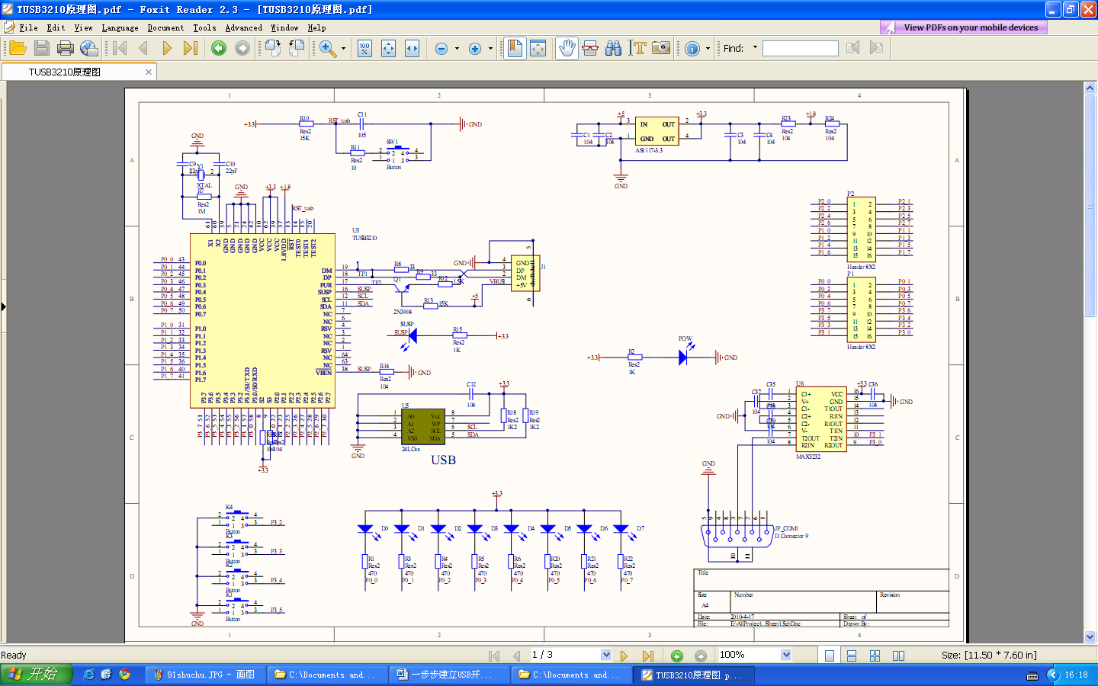
友情提示：在燕山大学无线电爱好者协会论坛bbs.dspoz.com总线协议板块的USB子版块有我的帖子“开源项目：TUSB3210评估版开发”，大家可以到这里交流学习经验，并欢迎上传程序！我们的项目要一直持续更新下去！

- 软件环境

你需要的软件在下面。一共三个：
Keil，用来给8052内核编写程序，生成Hex文件；
HEX2BIN用于将Hex文件转换成为BIN文件，“伪装”成系统可执行文件，这样可以接下来加载到某一外接设备中运行，如咱们的TUSB3210就是用USB口连接的外接设备。
AppLoader用于完成程序的自动加载。其实Apploader是Windows下的一个驱动程序，可以调用BIN文件，将其加载到外设中。
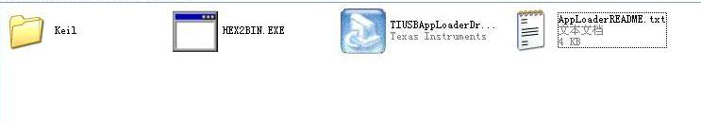

首先，在将板子接到USB口之前，先安装Apploader。双击，Next，Yes，Finish，不再多言。以下是TI AppLoader Driver Readme，欢迎英文好的同志来翻译！
*********************************

PURPOSE: The TI AppLoader Driver is a Windows USB device driver that enables firmware for TI's TUSB3410, TUSB3210, TUSB2136, or TUSB6250 devices to be kept on the PC rather than in the USB device's EEPROM. When a USB system using one of these devices is inserted onto the bus, Windows associates it with this driver, which downloads the firmware to the device.

This function is intended for development purposes only. Firmware on production systems should be stored on an EEPROM in the USB device, or a driver should be used that provides both the end function and the firmware-download function.

This driver has been tested under Windows98SE, Windows2000, WindowsME and WindowsXP, with no known issues.

**********************

INSTALLATION: If possible, the install should be run before the device is initially plugged into the system. If it has already been plugged into that PC, and Windows enumerated it as an "Unknown/Other" device, the device should be kept plugged in during the driver installation.

The driver may be uninstalled by going to "Add/Remove Programs" in the Windows Control Panel, or by running the install again after it has been previously installed.

**********************

CONFIGURATION OF THE FIRMWARE FILE:

The name of the firmware file that will get downloaded to the USB system is specified in the INF file for the driver. The INF file can be found in the \WINDOWS\INF directory. On Windows98SE, it is named "TIUpDatr.inf". On Windows2000, WindowsME and WindowsXP, it is named "OEMxxx.INF", where the "xxx" is a system-generated incrementing number based on how many third party drivers have been installed on that system.

The header at the top of the INF reads:
;
; TI Application Firmware Loader Driver INF
;

The name of the firmware file to be downloaded is listed under [SourceDisksFiles] and [DriverCopyFiles] AND referenced under the [DriverHwAddReg] section. (These values MUST match).

By default, the INF is configured to look for a particular *.bin file in the \WINDOWS\SYSTEM32\DRIVERS directory. This needs to be an absolute binary file. If using an IAR compiler, this is the *.i51 output file. (Either change the name to the one specified in the INF, or change the INF as described below.) If using a Keil compiler to produce your own firmware file, it is necessary to process the *.hex output file with Keil's "hex2bin.exe" utility. (This utility can be downloaded from the support page on Keil's website at http://www.keil.com.) After processing the *.hex file with the utility, the resulting *.bin file should be placed in the directory. Again, make sure the name matches the names in the INF file.

If you would like to use a name other than the one specified, simply replace all the instances of that name in the INF with the filename of choice. The current installation of this driver should then be uninstalled and an "Update Driver" operation should be performed in order to cause windows to reprocess the INF and update the firmware filename in the registry.

Note that no firmware is provided with AppLoader. A firmware file must be placed in the directory by the user for AppLoader to function properly.

**********************

COMMENTS:

When using AppLoader, it is best to not use an EEPROM on the I2C bus. First, it isn't necessary, since there is no need to keep custom device/string descriptors on the USB device, as there is for a production system. Further, an EEPROM may interfere with AppLoader operation if the VID/PID in the EEPROM's device descriptor don't match the ones in the AppLoader INF, or if there is firmware in the EEPROM.
By default, the AppLoader INF recognizes the default VID/PID pairs present within the bootcode of the TUSB3210/3410/2136/6250 devices. Therefore, the easiest way to ensure download is to make sure there is no EEPROM on the I2C interface.

安装完Apploader后，将板子的USB接口插入主机（建议买一条USB延长线，否则板子在主机箱上挂着，怪可怜的），弹出熟悉的对话框。我们选择“自动安装软件”，因为Apploader可以自动为其加载。
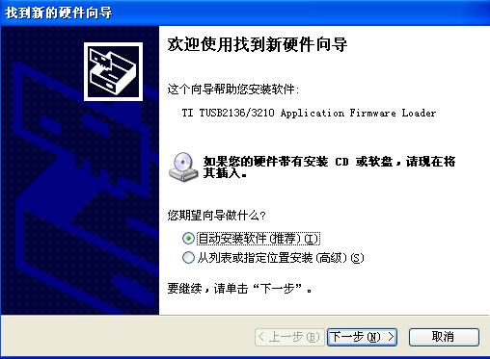
点下一步。开始加载。很快就完成了
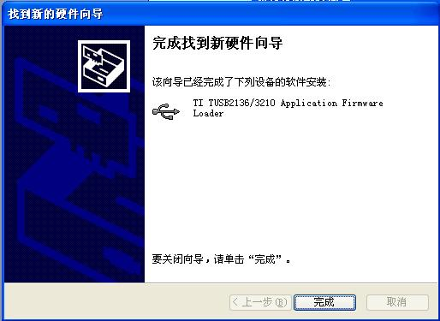

下面我们建立一个工程，来给它编个程序！
现在需要安装Keil了，也是一路Next，比较顺利。
双击运行Keil，点击菜单Project > New Project，找个合适的目录，新建个文件夹，命名为keiltest，工程名字也为keiltest，如图所示，学过51的同志们，Keil基本操作要熟练哪！
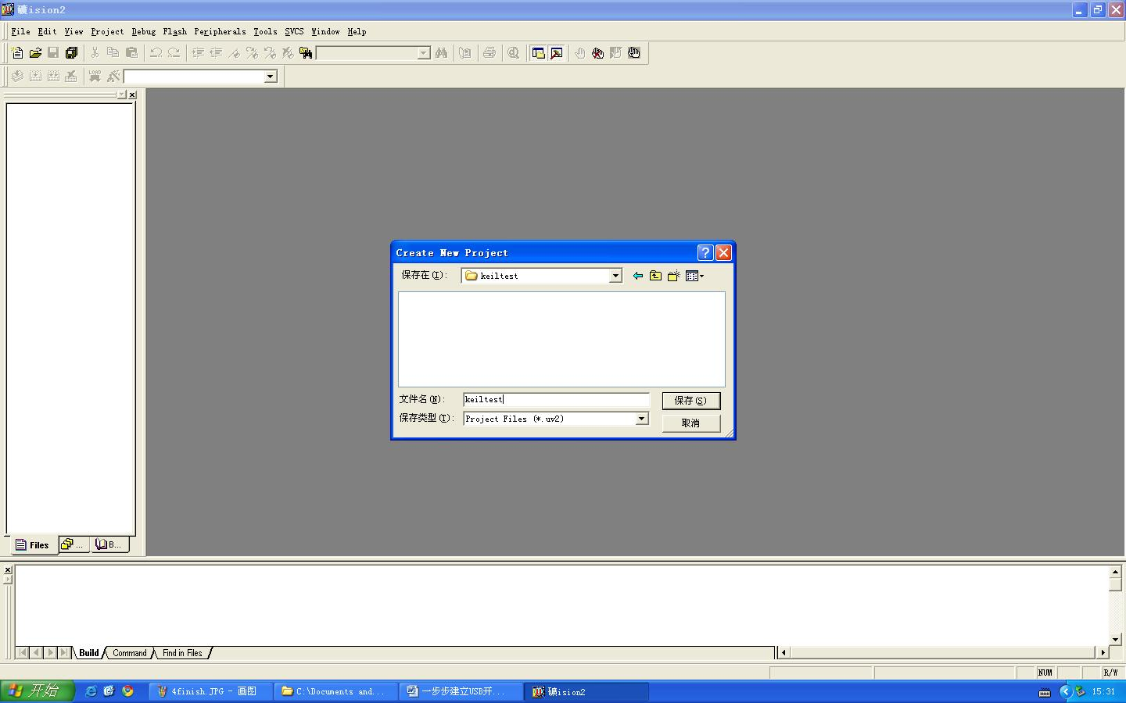

选择单片机，厂家选TI，打开目录树，找到TUSB3210，点确定
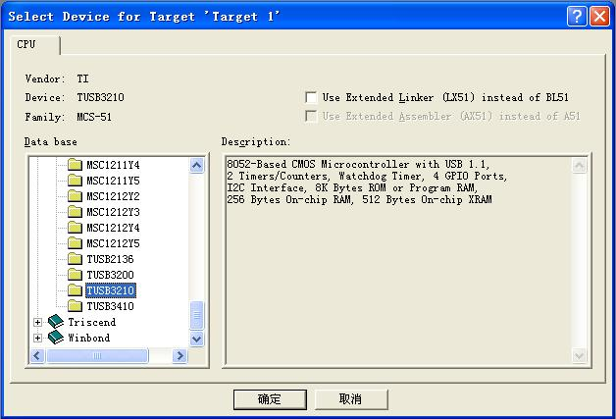

之后新建C文件，输入程序，加入工程，如图
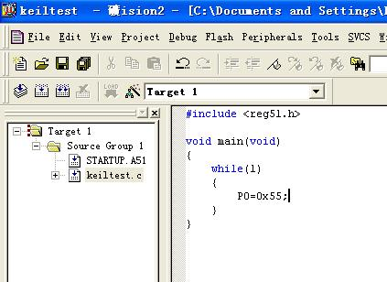

下面需要对工程进行配置，先将我们的HEX2BIN拷贝到文件夹keiltest中来，然后新建一个TXT文件，输入以下内容，保存为stkkk.bat，即批处理文件：

HEX2BIN TUSB2136.HEX TUSB2136.BIN
copy TUSB2136.BIN c:\windows\system32\drivers\ /Y

回到工程，点击菜单Project->Options for Target ‘Target1’设置如下：
Target页面只需要该XTAL值，为48MHz时钟。
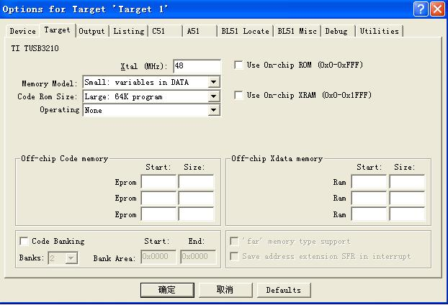

Output页面需要改
Name of Executable：TUSB2136
Create Hex：勾上这个
Run User Program #1：勾上，然后输入stkkk.bat，点确定即可！
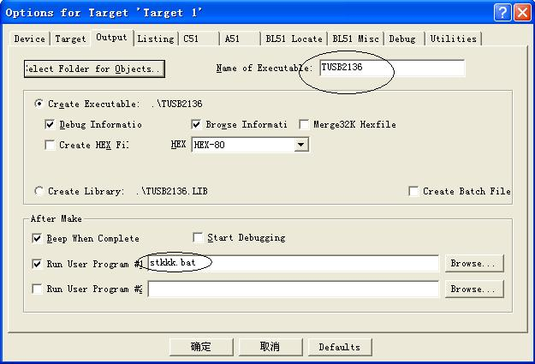

奇迹将要发生了！按下键盘上的F7，进行快速编译，看看输出窗口，是不是和以前不太一样了？显示内容增加了HEX2BIN输出和拷贝文件输出。下图说明拷贝成功了！
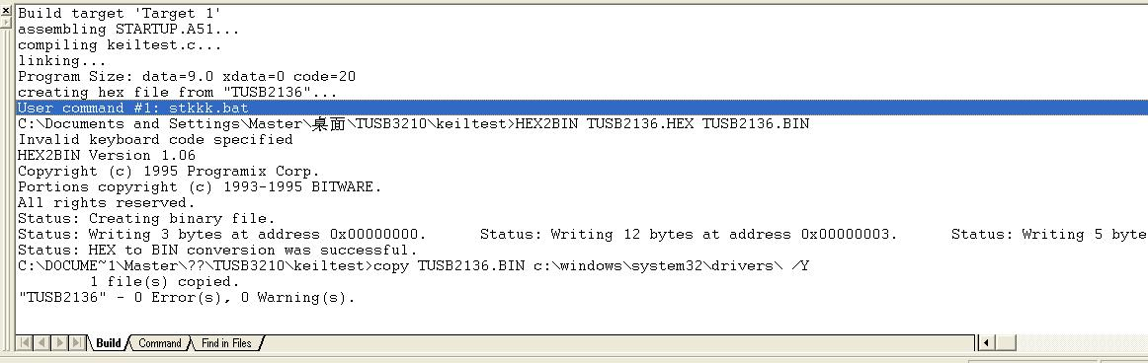
按下板子上的复位键，稍等几秒钟，8只LED就会以亮灭相间形态出现了！我们的环境已经建立起来了！中国人民从此站起来了！并口已经成为历史了！
- 我们能用它做什么

俗话说，只有想不到，没有做不到。
我们的这个玩意，一个新意就是USB接口，所以，只要和USB接口相关的东东，都可以用它来模拟，如USB鼠标，USB键盘，USB调光灯，USB音响，USB编程器，USB接口JTAG，U盘，USB摄像头……应有尽有，据说市场上还有USB剃须刀，咱男士们可以一边上网，一边体验USB给自己带来的切身感受。。。USB就是方便！
TUSB3210只是一个很小的例子，毕竟太小了，很多功能不一定能实现，但可以为我们打开思路，以后不管学习什么单片机，其USB接口操作都是基本相似的。如果下学期有时间，我想自己开发一个USB接口的JTAG，支持AVR，MSP430，TMS320系列DSP，ARM，FPGA等，完全开源，这样大家可以利用手中的平台就能开发各种硬件系统了！

- 结语

经过了此次USB实践之旅，我感触就是无论学什么，都要善于动手，不要总想找现成的东西，有时自己从头开始设计，一步步走过来才能真正体会到学习的乐趣。我看过圈圈的书，确实很强大，而且作者实践经验也十分丰富，我等只能望其项背了。。。
TI很慷慨地给了我实践的机会，再次表示感谢！感谢TUSB3210样片！感谢Apploader！感谢HEX2BIN！有了这些让我省去了很多时间！
最后，给大家推荐TI系列另一款USB接口转换芯片：TUSB3410，是USB转RS232接口的，比较实用，有兴趣的可以自己开发一下，然后跟大家分享！

作者信息：
赵永科，燕山大学信息学院07级电子信息工程4班
邮箱：zhaoyongke@yeah.net
QQ：824340139
论坛：bbs.dspoz.com欢迎交流！

